Association rule

Data Mining实验报告(關聯法則)2018.10

学号: P78073012 姓名: 李佳文

NOTE: 本实验所涉及的代码已在 GitHub 上开源 https://github.com/zjhzxhz/Algorithm

1. 实验环境与问题规模

操作系统: Windows 10

编程语言: Python

开发环境: Jupyter Notebook

2. 数据结构
本次實驗使用兩個數據來源：
- 使用IBM Quest Synthetic Data Generator生成數據
數據規模：232kb
數據條數：10，000
數據屬性：Transaction、Item
- 從kaggle 上下載數據（某麵包店購買記錄數據transactions-from-a-bakery）
數據規模：694KB
數據條數：21，294
數據屬性：Date、Time、Transaction、Item
Date | Time | Transaction | Item
2016/10/30 | 09:58:11 | 1 | Bread
2016/10/30 | 10:05:34 | 2 | Scandinavian
2016/10/30 | 10:05:34 | 2 | Scandinavian
2016/10/30 | 10:07:57 | 3 | Hot chocolate
2016/10/30 | 10:07:57 | 3 | Jam
2016/10/30 | 10:07:57 | 3 | Cookies
2016/10/30 | 10:08:41 | 4 | Muffin
2016/10/30 | 10:13:03 | 5 | Coffee
2016/10/30 | 10:13:03 | 5 | Pastry
2016/10/30 | 10:13:03 | 5 | Bread
2016/10/30 | 10:16:55 | 6 | Medialuna
2016/10/30 | 10:16:55 | 6 | Pastry
2016/10/30 | 10:16:55 | 6 | Muffin

3.實現過程

3.1 Apriori 實現
（1）數據：某麵包店購買記錄數據transactions-from-a-bakery（BreadBasket_DMS.csv）
（2）演算法過程：
輸入：數據集合D，min_support，min_confidence
輸出：符合min_confidence的關聯法則
- 掃描D，對每個項進行計數生成C1。根據最小支持度從C1中刪除不滿足的項，從而獲得頻繁1項集L1。
- 對L1的自身連接生成候選2項集的集合C2，掃描所有D，對C2中每個項進行計數。根據最小支持度從C2中刪除不滿足的項，從而獲得頻繁2項集L2。
- 對L2的自身連接生成的集合執行剪枝策略產生候選3項集的集合C3，對C3每個項進行計數。同樣的，根據最小支持度從C3中刪除不滿足的項，從而獲得頻繁3項集L3。
- 以此類推，對Lk-1的自身連接生成的集合執行剪枝策略產生候選k項集Ck，然後，掃描所有事務，對Ck中的每個項進行計數。然後根據最小支持度從Ck中刪除不滿足的項，從而獲得頻繁k項集。
- 根據Lk生成可能的所有關聯法則，並計算信度，刪除小於最小信度的關聯法則

Association rule

（3） Apriori 實現實驗結果
在min_support=300，min_confidence=0.5的情況下，找到7組頻集：{'Bread,Coffee': 862, 'Coffee,Pastry': 462, 'Coffee,Medialuna': 335, 'Coffee,Tea': 475, 'Coffee,NONE': 406, 'Coffee,Cake': 528, 'Coffee,Sandwich': 383}
生成關聯法則4組：
items |  | items | confidence
Pastry | ----> | Coffee | 0.539719626
Medialuna | ----> | Coffee | 0.543831169
NONE | ----> | Coffee | 0.51653944
Cake | ----> | Coffee | 0.515121951

（4） 結果說明
根據Apriori 關聯法則分析發現，在該麵包店購買商品的顧客中，購買了Pastry 人中有54%的概率會購買Coffe，購買了Medialuna人中有54%的概率會購買Coffe，購買了NONE人中有52%的概率會購買Coffe，購買了Cake人中有52%的概率會購買Coffe。

3.2 基於FP-Growth 演算法實現
（1）數據：IBM Quest Synthetic Data Generator生成數據（FBtree_TestingData.Txt）

（2）演算法過程：
FP-growth只會掃描數據集兩次，它發現頻繁項集的基本過程如下：
1) 構建FP樹
2)從FP樹中挖掘頻繁項集

（3） FP-Growth 演算法實現 實現實驗結果
由於數據有IBM自動生成，數據關聯不足，數據較為分散，設置min_support=8的情況下，找到58組頻集（部分展示）：
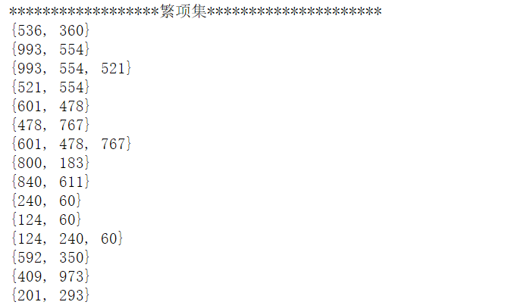
- 演算法對比
演算法FP_growth在挖掘過程中要頻繁地構造和釋放條件頻繁模式樹，並且為了生成頻繁專案集，也要對單個路徑中的節點進行求取子集的操作，當路徑中的節點較多時，這種計算開銷將成指數倍增長。而在Apriori演算法中採用的是按層次的搜索方法，在挖掘每一層中所包含的頻繁專案集時都需要進行一次數據庫掃描，而且在發現頻繁專案集的過程中，產生了大量的候選專案集，這樣當頻繁1-項集的數目很多或需發現的頻繁專案集很長時，需要產生的候選專案集的數量就會很大，從而造成演算法的計算開銷增加，執行效率急劇下降。
對於8124條數據：
Apriori 的平均運行時間為：0.65245983013秒
FP-Growth的平均運行時間為：0.215206439211秒

